INTEGRICODE

Realización de Caso de Uso: Enviar Enlace

Realización de Caso de Uso: Enviar Enlace

# 

# Introducción

## Propósito

Especificar el diseño del caso de uso de Enviar Enlace, correspondiente al proyecto.

## Alcance

El alcance de este documento cubre el caso de uso de Enviar Enlace perteneciente al proyecto.

## Definiciones, Acrónimos, y Abreviaturas

UML: Lenguaje de Modelado Unificado.

## Referencias

Ninguna.

# Diseño

## Diagramas de secuencia

**Flujo básico**

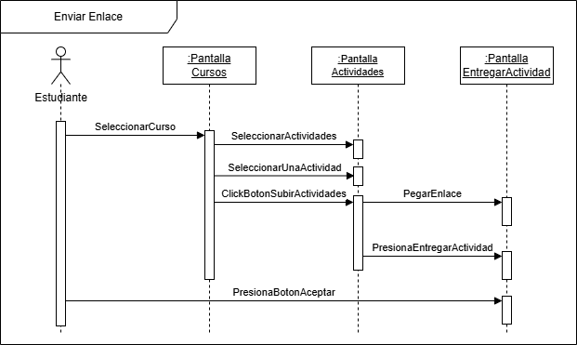

**Flujo alternativo 2.2.1: Enlace inválido**

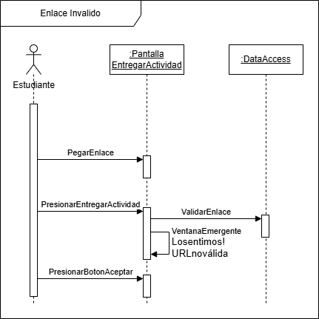

**Flujo alternativo 2.2.2: Cancelar Entrega**

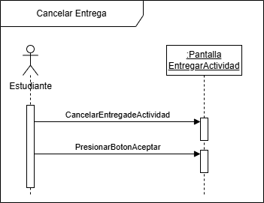

## Modelo de datos

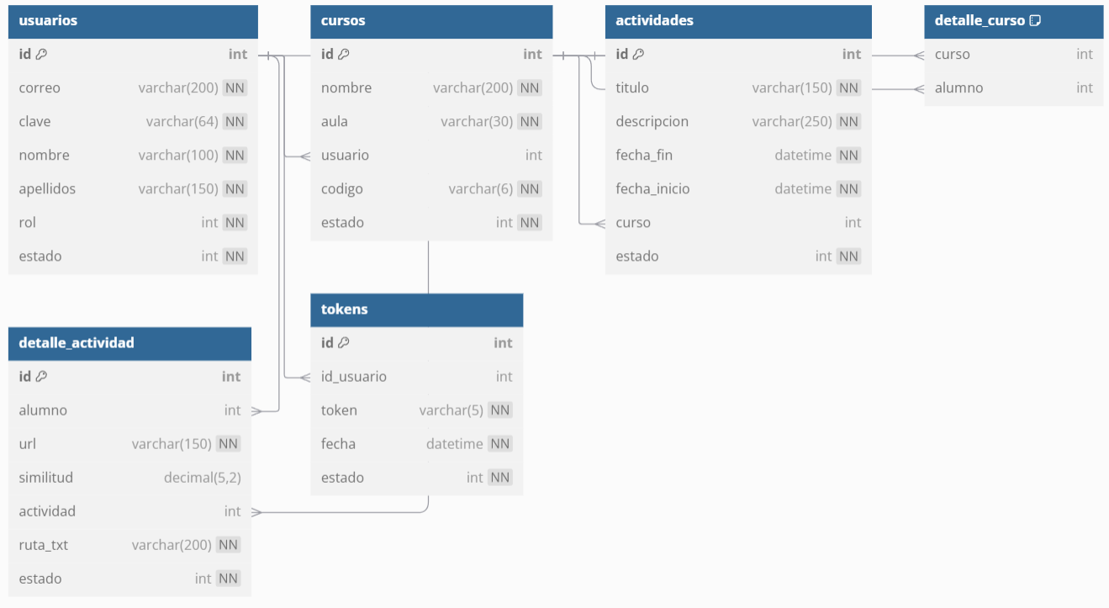

## Pantallas/Mockups

* + 1. **Pantalla de inicio de sesión**

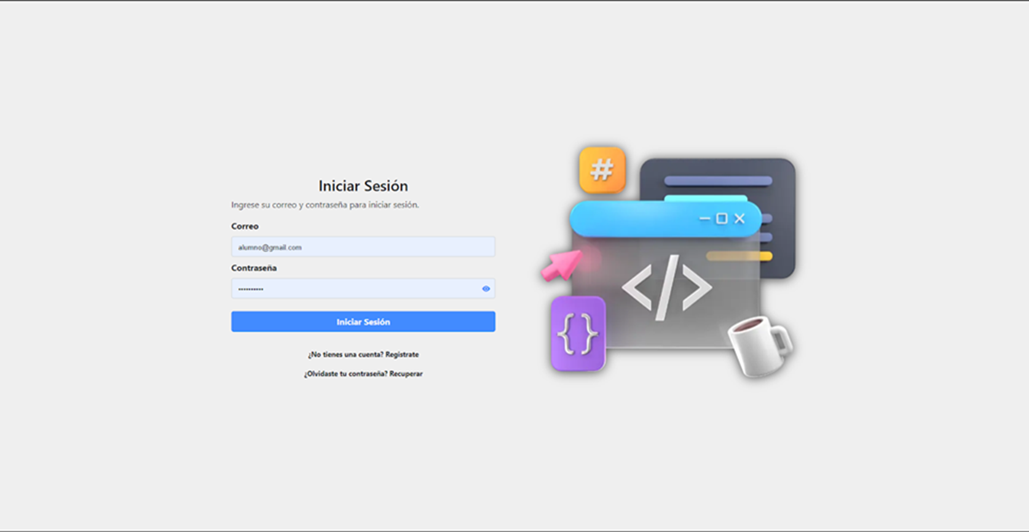

* + 1. **Pantalla cursos**

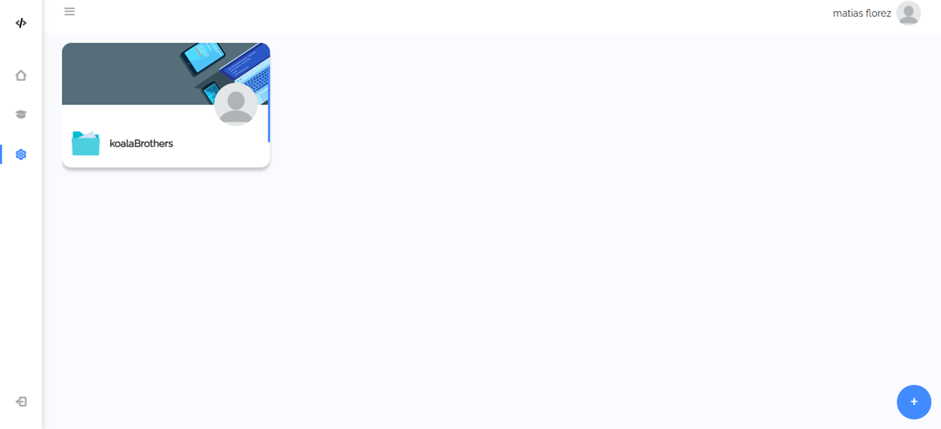

* + 1. **Pantalla Actividades**

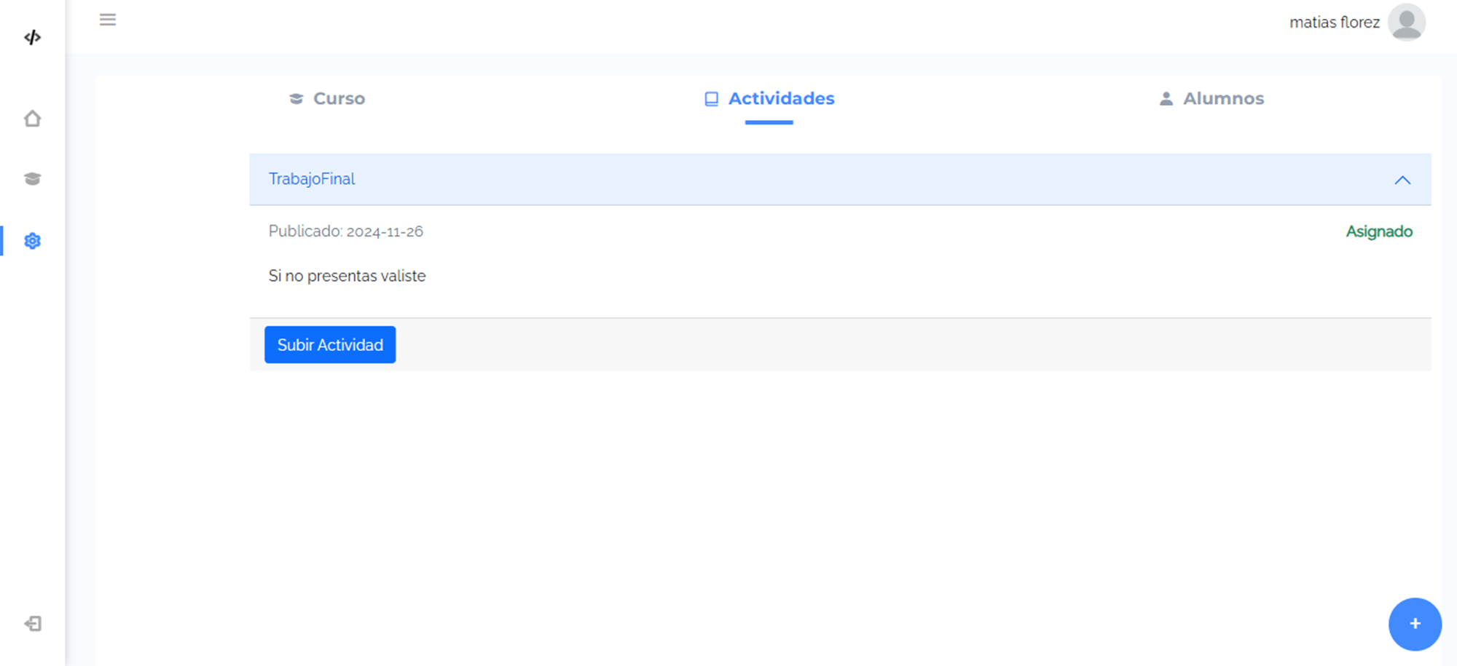

* + 1. **Pantalla de enviar Actividad**

